Jonizējošā starojuma avotu statistika uz 2026.gada janvāri
Apkopota statistika par dažāda veida jonizējošā starojuma avotu skaitu:
− radioaktīvo vielu nesaturošu jonizējošā starojuma avotu (rentgeniekārtu) skaits dažādās jomās, medicīnā un zobārstniecībā,
− radioaktīvo avotu skaits pēc to pielietojuma veida un radioaktivitātes.

I Lietošanā esošie radioaktīvo vielu nesaturošie jonizējošā starojuma avoti (rentgeniekārtas)
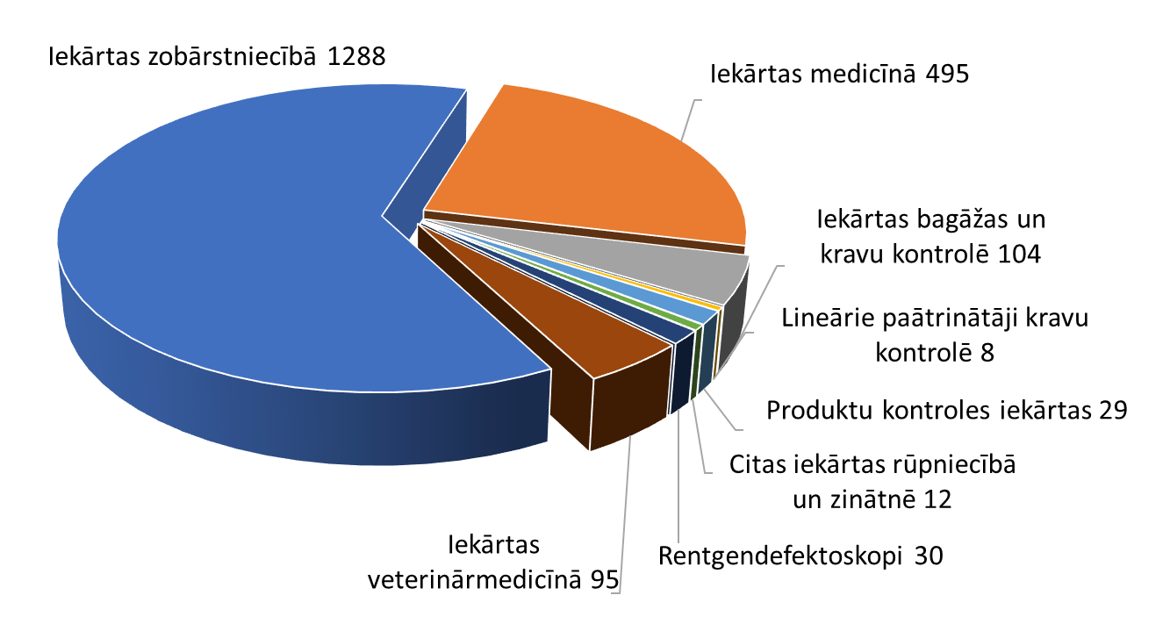
II Lietošanā esošās medicīnas rentgeniekārtas
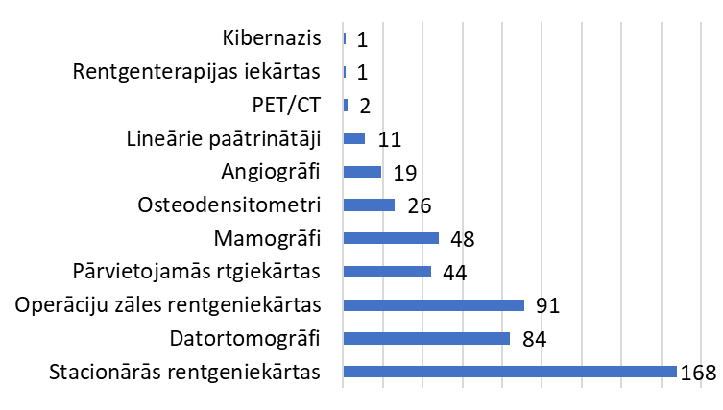
III Lietošanā esošās zobārstniecības rentgeniekārtas
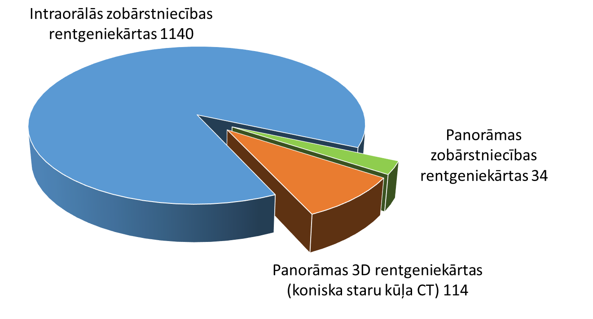
IV Lietošanā un glabāšanā esošie slēgtie radioaktīvie avoti
Radioaktīvie avoti tiek iedalīti licencējamos un reģistrējamos atkarībā no to radioaktivitātes:
1) Reģistrēšanai pakļaujas radioaktīvie avoti, kuru radioaktivitāte ne vairāk kā 1000 reizes (ieskaitot) pārsniedz tiesību aktos noteikto limitu, kad jāvēršas pie Valsts vides dienesta Radiācijas drošības centra.
2) Licencēšanai pakļaujas radioaktīvie avoti, kuru radioaktivitāte vairāk nekā 1000 reizes pārsniedz minēto limitu.
Kopējais lietošanā un glabāšanā esošo radioaktīvo avotu skaits ir 181 (1.kategorijā avoti ar lielāku radioaktivitāti, 5.kategorijā - mazāku).
Trīs augstas radioaktivitātes slēgtos avotus Latvijā lieto brahiterapijā, kalibrēšanā un ģeofizikālajā izpētē.
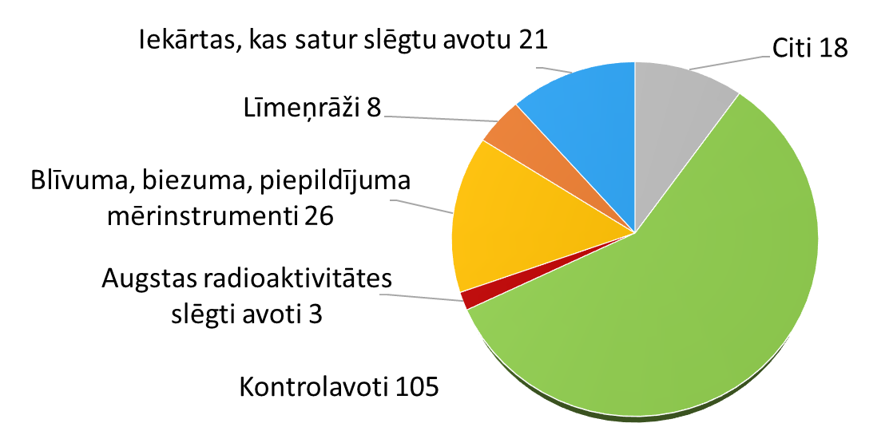

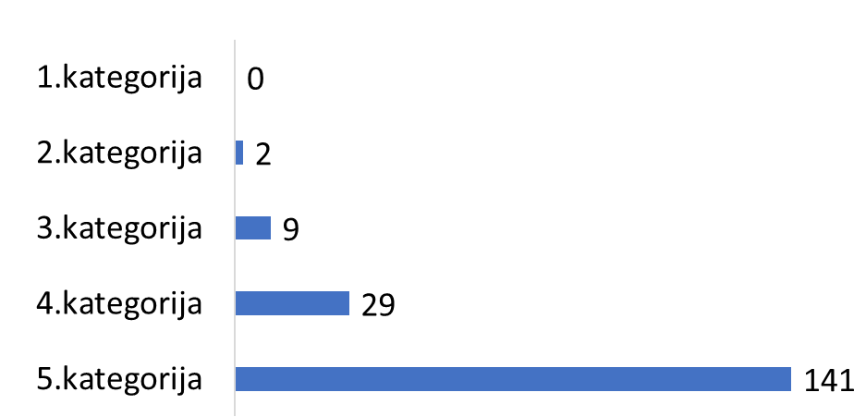

Ministru kabineta 2021. gada 28. janvāra noteikumi Nr. 65 “Darbību ar jonizējošā starojuma avotiem paziņošanas, reģistrēšanas un licencēšanas noteikumi” 1. pielikums

